KHÁM PHÁ MÙA THU HOKKAIDO ASAHIKAWA – FURANA - JOZANKEI
OTARU – SAPPORO
Hokkaido là hòn đảo có diện tích lớn thứ hai tại Nhật Bản, 83.424 km2, nằm ở cực bắc Nhật Bản. Hokkaido được thiên nhiên ưu ái với núi non hùng vĩ, cao nguyên rộng lớn, sông hồ huyền bí, bờ biển trải dài và bầu trời trong xanh. Với vẻ đẹp đa dạng, cảnh sắc hữu tình suốt bốn mùa và đồ ăn tươi ngon độc đáo, Hokkaido luôn là điểm đến lý tưởng làm say mê biết bao du khách.
Nếu bạn muốn một kỳ nghỉ không ồn ào náo nhiệt, thật “chất”, thật khác biệt, thật đáng nhớ, dù là một mình, với gia đình, với bạn bè – thì Hokkaido chính là là lựa chọn xứng đáng.

HÃNG HÃNG KHÔNG 5 SAO ALL NIPPON AIRWAYS
THAM QUAN HỒ SHIROGANE BLUE PONE
THAM QUAN CÔNG VIÊN FURANO ASHIKAGAOKA
TRẢI NGHIỆM UỐNG BIA SAPPORO TRUYỀN THỐNG
TRẢI NGHIỆM ẨM THỰC NHẬT BẢN
Khởi hành: 22-27/10/2026 | Thời gian: 06 ngày 06 đêm



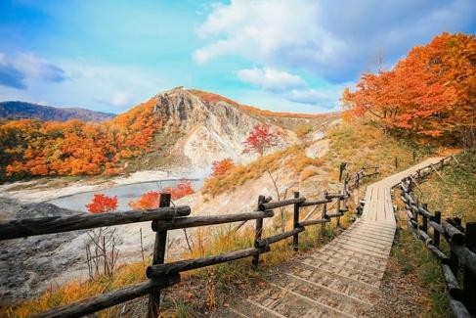
Ngày

Nghỉ đêm trên máy bay
TP. HỒ CHÍ MINH – SÂN BAY HANEDA (TOKYO)
01
20h30 Hướng dẫn viên đón Quý khách tại ga quốc tế, sân bay Tân Sơn Nhất. Làm thủ tục đáp chuyến bay của hãng hãng không All Nippon Airways NH0892 SGN HND (23:15 – 07:00) khởi hành đi Haneda – Nhật Bản.

Đoàn nghỉ đêm và ăn nhẹ trên máy bay.

HANEDA – ASAHIKAWA | Sáng | Trưa | Tối
HANEDA – ASAHIKAWA |  | MB | ✓

Ngày
02
07h00: Đáp sân bay Quốc tế Haneda Tokyo, Sau khi làm thủ tục nhập cảnh, quý khách nối tiếp chuyến bay nội địa NH4783/HD4783 HND AKJ 12:15 13:50.

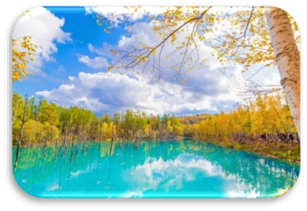
Quý khách thưởng thức bữa trưa nhẹ trên máy bay
13:50 CHIỀU: Đáp xuống sân bay Asahikawa của hòn đảo Hokkaido xinh đẹp, Quý khách lấy hành lý. Xe đón đoàn đi tham quan:
- Shirogane Blue Pond Hồ nước nổi tiếng với sắc xanh huyền ảo, thay đổi theo ánh sáng và mùa trong năm. Vào mùa thu những hàng cây lá vàng khoe sắc bên hồ tạo nên bộ đôi màu sắc tương phản đặc sắc.
TỐI: Quý khách thưởng thức bữa tối tại nhà hàng địa phương. Nhận phòng khách sạn và nghỉ ngơi.

Nghỉ đêm ở khách sạn ART asahikawa hoặc tương đương

ASAHIKAWA – FURANO - YOZANKEI | Sáng | Trưa | Tối
ASAHIKAWA – FURANO - YOZANKEI | ✓ | ✓ | ✓

Ngày
03
SÁNG: Thưởng thức bữa sáng làm thủ tục trả tham quan:
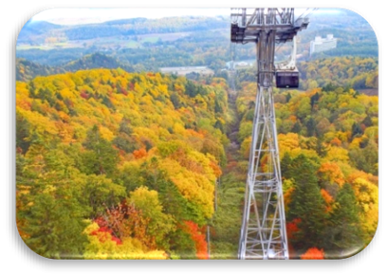
- Công viên Furano Ashikagaoka (hoặc cáp treo Furano) là nơi ngắm cảnh mùa thu nổi tiếng tại Furano, được biết đến với những triền đồi thoai thoải và khung cảnh thiên nhiên yên bình. Vào mùa thu, nơi đây khoác lên mình sắc vàng rực rỡ của lá cây chuyển màu, tạo nên bức tranh thiên nhiên ấm áp và lãng mạn.
Jozankei.
phòng khách sạn. Đoàn khởi hành đi
TRƯA: Thưởng thức bữa trưa tại nhà hàng địa phương. Đoàn tiếp tục hành trình di chuyển về

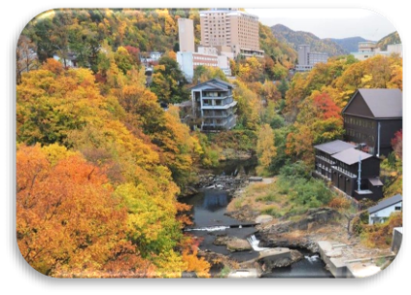
TỐI: Thưởng thức bữa tối tại khách sạn, nhận phòng và nghỉ ngơi.
  - Quý khách trải nghiệm tắm Onsen tại khách sạn với Nguồn nước khoáng tự nhiên giàu dưỡng chất giúp thư giãn cơ thể và tái tạo năng lượng sau hành trình dài. Đắm mình trong làn nước ấm giữa khung cảnh thiên nhiên mùa thu chính là trải nghiệm đặc trưng không thể bỏ lỡ khi đến Hokkaido.

Nghỉ đêm ở khách sạn Jozankei View hoặc tương đương

YOZANKEI – OTARO - SAPPORO | Sáng | Trưa | Tối
YOZANKEI – OTARO - SAPPORO | ✓ | ✓ | ✓

Ngày
04
SÁNG: Thưởng thức bữa sáng tại khách sạn. Hokkaido.
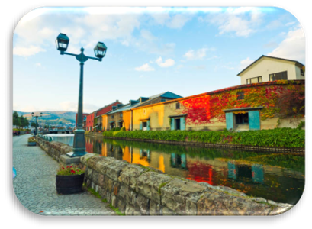
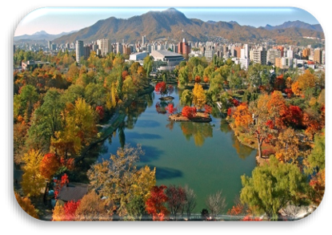
- Kênh đào Otaru: là biểu tượng lãng mạn của thành phố Otaru, nổi bật với dòng kênh uốn lượn hai bên là những nhà kho gạch cổ kính. Khung cảnh nơi đây mang đậm hơi thở châu Âu xưa, tạo nên nét trầm mặc và thơ mộng rất riêng.
mạn và đầy chất thơ – một trong những
Đoàn khởi hành đi khám phá Sapporo
TRƯA: Thưởng thức bữa trưa tại nhà hàng địa phương. Sau đó tiếp tục hành trình tham quan:
- Ngắm nhìn khung cảnh mùa thu tại Công viên Nakajima: là công viên nổi tiếng tại Sapporo với không gian xanh rộng lớn và hồ nước yên bình giữa lòng thành phố. Vào mùa thu, toàn bộ khuôn viên được nhuộm sắc vàng và đỏ rực rỡ của lá phong chuyển màu, tạo nên khung cảnh lãng điểm ngắm lá thu đẹp nhất Hokkaido.

  - Trải nghiệm mua sắm tại Tanukikoji Shopping Street: là khu phố mua sắm sầm uất bậc nhất Sapporo, nổi bật với dãy cửa hàng kéo dài trong không gian mái vòm nhộn nhịp. Nơi đây tập trung đa dạng mặt hàng từ thời trang, mỹ phẩm đến quà lưu niệm và đặc sản địa phương, mang đến trải nghiệm mua sắm thú vị giữa lòng thành phố.
TỐI: Thưởng thức bữa tối tại nhà hàng với món Buffet cua. Về khách sạn và nghỉ ngơi,

Nghỉ đêm ở khách sạn Mystays Premier Sapporo Park hoặc tương đương

KHÁM PHÁ SAPPORO | Sáng | Trưa | Tối
KHÁM PHÁ SAPPORO | ✓ | ✓ | ✓

Ngày
05
SÁNG: Quý khách thưởng thức bữa sáng tại khách sạn. Sau đó khởi hành đi tham quan:
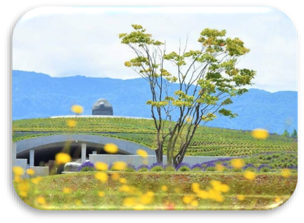
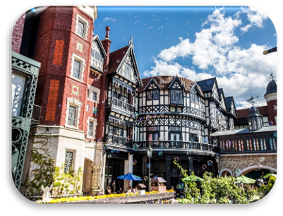
- Tượng Atama Daibutsu là bức tượng Phật khổng lồ độc đáo được thiết kế ẩn mình giữa ngọn đồi tại Sapporo. Vào mùa thu, khu vực xung quanh được phủ sắc lá vàng và đỏ rực rỡ, tạo nên khung cảnh vừa trang nghiêm vừa thanh bình giữa thiên nhiên đặc trưng của Hokkaido.
- Bảo tàng bia Sapporo: nơi lưu giữ lịch sử hình thành và phát triển của
dòng bia nổi tiếng bậc nhất Nhật Bản. Tại đây, du khách có thể tìm hiểu quy trình sản xuất bia truyền thống và cảm nhận nét văn hoá đặc trưng của Hokkaido qua từng câu chuyện thú vị. (Công ty tặng mỗi vị khách 1 ly bia Sapporo).
TRƯA: Thưởng thức bữa trưa tại nhà hàng địa phương. Sau đó tiếp tục hành trình tham quan:
- Công viên Shiroikoibito là công viên chủ đề nổi tiếng tại Sapporo, gắn liền với thương hiệu bánh chocolate trứ danh của Hokkaido. Vào mùa thu, khuôn viên mang phong cách châu Âu được điểm tô bởi sắc lá vàng và đỏ rực
rỡ, tạo nên khung cảnh vừa lãng mạn vừa ngọt ngào.

Trải nghiệm mua sắm tại Aeon Mall hoặc Outlet
TỐI: Thưởng thức bữa tối tại nhà hàng địa phương. Về khách sạn và nghỉ ngơi,

Nghỉ đêm ở khách sạn Mystays Premier Sapporo Park hoặc tương đương

SAPPORO – HANDENA - TP.HCM | Sáng | Trưa | Tối
SAPPORO – HANDENA - TP.HCM | ✓ | ✓

Ngày
06
SÁNG: Quý khách thưởng thức bữa sáng tại khách sạn. Làm thủ tục trả phòng sau đó khởi hành đi tham quan:
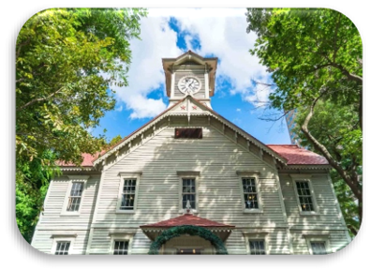
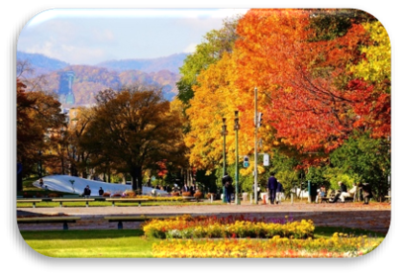
- Odiro Park là “lá phổi xanh” trải dài giữa trung tâm Sapporo, nơi nhịp sống đô thị hòa quyện cùng thiên nhiên bốn mùa. Khi thu về, những hàng cây dọc công viên chuyển sắc vàng và đỏ rực rỡ, tạo nên con đường mùa thu đầy thơ mộng – điểm dạo bước lý tưởng để cảm nhận vẻ đẹp lãng mạn đặc trưng của Hokkaido.
- Sapporo Clock Tower là biểu tượng lịch sử lâu đời của Sapporo, được xây dựng từ thế kỷ 19 theo phong cách kiến trúc phương Tây cổ điển. Giữa nhịp sống hiện đại, tòa tháp gỗ nhỏ xinh vẫn vang tiếng chuông đều đặn, gợi nhớ về những dấu ấn đầu tiên trong quá trình phát triển của Hokkaido.
TRƯA: Đoàn lên đường di chuyển ra sân bay
Chitose. Quý khách thưởng thức bữa trưa tại sân bay. Đ oàn đáp chuyến bay nội địa NH2154/EH2154 CTS NRT 13:40 15:30 đi sân bay Narita Tokyo
15:30 Đến sân bay Narita đoàn nối chuyến bay Quốc tế NH0833 NRT SGN 19:20 00:15+1 về lại Thành phố Hồ Chí Minh.

TP. HỒ CHÍ MINH | Sáng | Trưa | Tối

Ngày
07
00h15 Đoàn hạ cánh xuống Sân bay Quốc tế Tân Sơn Nhất. Trưởng đoàn hỗ trợ Quý khách làm thủ tục nhập cảnh.
Kết thúc chuyến đi thú vị. Hẹn gặp lại ở những tour tiếp theo!

LƯU Ý:
- Chương trình tour có thể thay đổi thứ tự và điểm tham quan phù hợp với tình hình giao thông, thời tiết thực tế hoặc sự thay đổi lịch bay do hãng hàng không. Công ty được quyền thay đổi hoặc hủy bỏ bất kỳ điểm tham quan nào có thể gây ảnh hưởng đến sự an toàn của Quý khách.
- Công ty không chịu trách nhiệm với việc từ chối xuất, nhập cảnh tại hải quan nước sở tại.

GIÁ TOUR
NGÀY KHỞI HÀNH | NGƯỜI LỚN  (11 tuổi trở lên) | TRẺ EM
NGÀY KHỞI HÀNH | NGƯỜI LỚN  (11 tuổi trở lên) | 6 – dưới 11  tuổi (95%) | 2 – dưới 6  tuổi (80%) | 0 – dưới 2  tuổi (30%)
22-27/10/2026 | 46.990.000 | 44.640.500 | 37.592.000 | 14.097.000
BAO GỒM
- Xe tiêu chuẩn du lịch sử dụng theo chương trình
- Vé máy bay theo chương trình. Hãng bay: All Nippon Airway 5 sao. Bao gồm 02 kiện hành lý, mỗi kiện không quá 23kg và 01 kiện hành lý xách tay không quá 10kg.
(Phí thuế xăng dầu sẽ phụ thu nếu chính sách xăng dầu thay đổi)
- Khách sạn tiêu chuẩn 4 sao suốt tuyến (2 khách/phòng, phòng ba sẽ được bố trí khi cần thiết).
Khách sạn dự kiến ở Ashihakawa: ART asahikawa hoặc tương đương
Khách sạn dự kiến ở Yozenkei: Jozankei Manseikaku hoặc tương đương
Khách sạn dự kiến ở Sapporo: Mystays Premier Sapporo Park hoặc tương đương

Lưu ý: Theo văn hóa Nhật Bản, các khách sạn hầu như chỉ có phòng Twin (02 giường đơn). Quý khách có nhu cầu sử dụng phòng Double (1 giường đôi) hoặc Triple (phòng cho 3 người), công ty sẽ cố gắng sắp xếp và sẽ thông tin cụ thể đến quý khách trước ngày khởi hành.
- Vé tham quan các điểm theo chương trình.
- Các bữa ăn theo chương trình.
- Nước uống: 01 chai 500 ml/khách/ngày.
- Visa du lịch nhập cảnh Nhật Bản (phí visa từ 1/4/2026 dự kiến sẽ tăng theo quy định của Nhật Bản, sẽ phụ thu khi có thông báo chính thức).
- Hướng dẫn viên du lịch đồng hành suốt tuyến.
- Bảo hiểm du lịch toàn cầu
- Thuế VAT (0%) & phí phục vụ
- Quà tặng: Nón du lịch, Sim du lịch Nhật Bản 2GB/ngày
CHƯA BAO GỒM
- Hộ chiếu còn thời hạn trên 6 tháng kể từ ngày kết thúc hành trình
- Phí tách đoàn – liên hệ tư vấn.
- Visa tái nhập: 90 USD/khách (áp dụng cho khách có Quốc tịch cần Visa vào Việt Nam)
- Chi phí các dịch vụ không được liệt kê trong phần bao gồm.
- Tip HDV và tài xế: 1.000,000 VND/khách/tour.
- Phụ thu phòng đơn ( nếu có): Liên hệ tư vấn.
GIÁ TOUR TRẺ EM
- Từ 0 đến dưới 2 tuổi : 30% giá tour người lớn- ngủ chung giường.
- Từ 2 đến dưới 6 tuổi: 80% giá tour người lớn- ngủ chung giường.
- Từ 6 đến dưới 11 tuổi : 95% giá tour người lớn- ngủ riêng giường.
- Từ 11 tuổi trở lên 100% giá tour- ngủ riêng giường
Một người lớn chỉ được đi kèm 1 trẻ em, nếu có trẻ em thứ 2 đi cùng thì vui lòng nâng 01 trẻ lên vé người lớn.
Trường hợp chỉ có 1 khách đi cùng 1 trẻ em từ 6-11tuổi, quý khách nâng vé trẻ em thành vé người lớn.
- Đợt 1: Đặt cọc (Ngay khi đăng ký Tour) : 10.000.000 vnđ/khách.
- Đợt 2:
  - Đối với hãng hàng không Vietjet, ANA, Japan Airlines: Thanh toán 50% giá tour trước 11 ngày khởi hành.
  - Đối với hãng hàng không Vietnam Airlines: Thanh toán 70% giá tour trước 07 ngày khởi hành.
- Đợt 3: Thánh toán đủ 100% trước 03 ngày khởi hành.
QUY ĐỊNH ĐĂNG KÝ & THANH TOÁN

ĐIỀU KIỆN HOÀN/HỦY
Trong trường hợp không thể tham dự được tour, Quý khách vui lòng thông báo cho Công ty và chịu phí huỷ như sau:
- Huỷ trước 30 – 45 ngày: 10% tổng giá thành tour
- Huỷ trước 20 – 29 ngày: 20% tổng giá thành tour
- Huỷ trước 15 - 19 ngày: 40% tổng giá thành tour
- Huỷ trước 06 – 14 ngày: 75% tổng giá thành tour
- Hủy trước 05 ngày: 100% tổng giá tour
Trong trường hợp Công ty du lịch đã đặt dịch vụ, Quý khách không được cấp thị thực dẫn tới hủy tour thì vẫn phải chịu chi phí đặt cọc là 3.000.000 vnđ. Trường hợp Công ty du lịch chưa đặt dịch vụ, Quý khách không được cấp thị thực dẫn tới hủy tour thì được hoàn lại số tiền đã thanh toán.
LƯU Ý
- Trước khi đăng ký tour du lịch xin Quý khách vui lòng đọc kỹ chương trình, giá tour, các khoản bao gồm cũng như không bao gồm trong chương trình. Trong trường hợp Quý khách không trực tiếp đến đăng ký tour mà do người khác đến đăng ký thì Quý khách vui lòng tìm hiểu kỹ chương trình từ người đăng ký cho mình.
- Nếu Quý khách có yêu cầu ở phòng đơn hoặc đi du lịch một mình/ trong nhóm lẻ 3, 5, 7 khách nhưng không có người ghép phòng cùng, Quý khách vui lòng thanh toán phí phụ thu phòng đơn.
- Đoàn khởi hành từ 26 người. Trong trường hợp không đủ đoàn, công ty sẽ thông báo cho quý khách trước 02 tuần để lùi lại ngày bay.
- Đối với khách hàng phẫu thuật thẩm mỹ (mắt mí, gọt cằm, nâng mũi, sửa môi,...) Quý khách vui lòng đổi hộ chiếu mới sau khi đã phẫu thuật thẩm mỹ. Trong trường hợp Quý khách sử dụng hộ chiếu cũ trước khi phẫu thuật thẩm mỹ, hải quan từ chối xuất/nhập cảnh, Quý khách hoàn toàn chịu trách nhiệm chi phí hủy tour 100%, chi phí vé máy bay về Việt Nam (nếu có) và các chi phí phát sinh do từ chối xuất/nhập cảnh.
- Chương trình có thể thay đổi lịch trình tham quan để phù hợp với điều kiện chuyến bay, nhưng các điểm tham quan vẫn giữ nguyên.
- Mùa hoa nở rất dễ bị ảnh hưởng bởi điều kiện thời tiết bên ngoài mà nở sớm hay muộn. Đây là trường hợp bất khả kháng, mong Quý khách hiểu và thông cảm.
- Trong một số trường hợp bất khả kháng, quý khách không được vào tham quan các điểm được đề cập trong chương trình, công ty có trách nhiệm đổi cho quý khách điểm tham quan khác thay thế.
- Giá trên có thể thay đổi tùy thuộc vào ngày khởi hành của khách. Giá có thể thay đổi khi hàng không tăng phụ phí nhiên liệu.
- Đối với khách hàng từ 70-79 tuổi: mức biểu phí bảo hiểm là 150% và quyền lợi thụ hưởng bảo hiểm
tối đa 500 triệu đồng/người/vụ. Quý khách hàng phải có giấy kiểm tra sức khỏe của bác sĩ và giấy cam kết sức khỏe với Công ty. Yêu cầu có người thân dưới 60 tuổi đi cùng.

- Hạn chế nhận khách từ 80 tuổi trở lên. Khách từ 80 tuổi trở lên không có chế độ bảo hiểm. Quý khách phải có giấy khám sức khỏe và đơn cam kết đảm bảo đủ sức khỏe tham gia chương trình tour và tự chịu trách nhiệm. Nếu có sự cố, công ty du lịch được miễn trừ trách nhiệm trong trường hợp này.
- Chỉ bảo hiểm với khách hàng tham gia tour du lịch và sự cố xảy ra trong thời gian đi du lịch tính từ ngày nhập cảnh đến ngày kết thúc tour. Trường hợp khách hàng tiếp tục điều trị sau ngày kết thúc tour theo chỉ định của cơ quan y tế cũng sẽ được bảo hiểm (dựa vào chứng từ, hóa đơn của cơ quan y tế). Số tiền được bảo hiểm do công ty bảo hiểm xem xét và bồi thường theo hợp đồng đã ký với công ty du lịch, không dựa vào tất cả hóa đơn của quý khách.
- Khách sạn có thể ở xa trung tâm thành phố vào các mùa cao điểm của Nhật như Hoa Anh Đào, Tuần lễ Vàng, 30/04, lễ Tết… Mong quý khách thông cảm.
- Tiền tips là thông lệ quốc tế khi du lịch nước ngoài và là khoản bắt buộc, quý khách vui lòng thanh toán cho hướng dẫn viên trong quá trình tham gia tour, áp dụng với trẻ em từ 2 tuổi trở lên.

